НАЦІОНАЛЬНИЙ ТЕХНІЧНИЙ УНІВЕРСИТЕТ УКРАЇНИ
«КИЇВСЬКИЙ ПОЛІТЕХНІЧНИЙ ІНСТИТУТ
імені ІГОРЯ СІКОРСЬКОГО»

ФАКУЛЬТЕТ ПРИКЛАДНОЇ МАТЕМАТИКИ

Кафедра системного програмування і спеціалізованих комп‘ютерних систем

«До захисту допущено»
Завідувач кафедри
__________ Віталій РОМАНКЕВИЧ
(підпис) (ініціали, прізвище)
“___” червня 2024 р.

Дипломний проєкт
на здобуття ступеня бакалавра
за освітньо-професійною програмою
«Системне програмування та спеціалізовані комп’ютерні системи»

по спеціальності 123 «Комп'ютерна інженерія»

на тему: Вебзастосунок автоматичного перекладу текстів з використанням глибокого навчання

Виконала: студентка IV курсу, групи КВ-02
^{(шифр групи)}
Дахал Крістіна

^{(прізвище, ім’я, по батькові)} ^{(підпис)}
Керівник
доцент кафедри СПСКС, к.н.т, доцент Мартинова О. П.
(посада, науковий ступінь, вчене звання, прізвище та ініціали) ^{(підпис)}
Консультант з нормоконтролю, доц.каф.СПСКС, к.т.н. Клятченко Я.М.
^{(назва розділу)} (посада, вчене звання, науковий ступінь, прізвище, ініціали ) (підпис)
Рецензент
(посада, науковий ступінь, вчене звання, прізвище та ініціали) ^{(підпис)}

Засвідчую, що у цьому дипломному проєкті немає запозичень з праць інших авторів без відповідних посилань.

Студент _____________
^{(підпис)}

Київ – 2024 року

НАЦІОНАЛЬНИЙ ТЕХНІЧНИЙ УНІВЕРСИТЕТ УКРАЇНИ
«КИЇВСЬКИЙ ПОЛІТЕХНІЧНИЙ ІНСТИТУТ
імені ІГОРЯ СІКОРСЬКОГО»

ФАКУЛЬТЕТ ПРИКЛАДНОЇ МАТЕМАТИКИ

Кафедра системного програмування і спеціалізованих комп‘ютерних систем
Рівень вищої освіти – перший (бакалаврський)
Освітньо-професійною програма
«Системне програмування та спеціалізовані
комп’ютерні системи»
Спеціальність 123 «Комп'ютерна інженерія»
ЗАТВЕРДЖУЮ
Завідувач кафедри
__________ Віталій РОМАНКЕВИЧ
(підпис) (ініціали, прізвище)
«___» ___________ 2024 р.

ЗАВДАННЯ
на дипломний проєкт студента
Дахал Крістіни

^{(прізвище, ім’я, по батькові)}
1. Тема проєкту
використанням глибокого навчання
Вебзастосунок автоматичного перекладу текстів з використанням
Мартинова Оксана Петрівна, к.н.т, доцент
керівник проєкту ,
(прізвище, ім’я, по батькові, науковий ступінь, вчене звання)
затверджені наказом по університету від «30» травня 2024 р. № 2205-с.

2. Термін подання студентом проєкту: 10 червня 2024 р.
3. Вихідні дані до проєкту: див ТЗ.
4. Зміст пояснювальної записки: аналіз існуючих рішень та обгрунтування теми дипломного проєкту; алгоритм глибокого навчання для перекладу текстів; аналіз отриманих результатів; вебзастосунок.
5. Перелік графічного матеріалу (із зазначенням обов’язкових креслеників, плакатів, презентацій тощо): схема алгоритму обробки даних, архітектурна схема нейронної мережі, схема алгоритму тренування моделі машинного навчання, схема алгоритму роботи вебзастосунку.
6. Консультанти розділів проєкту∗
Розділ | Прізвище, ініціали та посада  консультанта | Підпис, дата
Розділ | Прізвище, ініціали та посада  консультанта | завдання  видав | завдання  прийняв
Нормоконтроль | Клятченко Я.М., доцент
7. Дата видачі завдання
Календарний план
№ з/п | Назва етапів виконання  дипломного проєкту | Термін виконання  етапів проєкту | Примітка
1. | Вивчення літератури за тематикою проєкту | 15.04.2024
2. | Розроблення та узгодження технічного завдання | 30.04.2024
3. | Аналіз існуючих рішень | 05.05.2024
4. | Підготовка матеріалів першого розділу дипломного проєкту | 10.05.2024
5. | Підготовка матеріалів другого розділу дипломного проєкту | 18.05.2024
6. | Підготовка графічної частини дипломного проєкту | 20.05.2024
7. | Оформлення документації дипломного проєкту | 25.05.2024
8. | Попередній огляд матеріалів дипломного проєкту на кафедрі | 04.06.2024

Крістіна ДАХАЛ
Студент ____________ ____________________
^{(підпис)} ^{(І’мя та ПРІЗВИЩЕ)}
Оксана МАРТИНОВА
Керівник проєкту _____________ ____________________ __^{(підпис)} ^{(І’мя та ПРІЗВИЩЕ)}

АНОТАЦІЯ
Бакалаврський дипломний проєкт включає пояснювальну записку (52 стор., 26 рис. 1 табл., список використаної літератури з 10 найменувань, 7 додатків).
Мета розробки – інтеграція алгоритму глибокого навчання у вебзастосунок для перекладу текстів для підвищення природності перекладу та забезпечення зручності й ефективності користувацького інтерфейсу.
Об’єкт розробки – вебзастосунок автоматичного перекладу текстів з використанням глибокого навчання. Дослідження алгоритмів машинного навчання для роботи з послідовностями.
Вебзастосунок дозволяє: взаємодіяти через інтерфейс користувача; перекладати текст з німецької мови на англійську; забезпечувати цілісність перекладу; використовувати методи глибокого навчання для поліпшення точності та природності перекладу. Передбачена можливість оптимізації моделі перекладача через збільшення бази даних. У процесі розробки були використані: бібліотека глибокого навчання TenserFlow, мова програмування Python, веб-технології HTML, CSS, JavaScript, веб-фреймворк Flask.
В ході розробки:
- проведено аналіз існуючих методів та технологій глибокого навчання у контексті машинного перекладу;
- сформульовані вимоги до веб-застосунку автоматичного перекладу текстів;
- реалізована модель глибокого навчання для автоматизованого перекладу текстів.
- реалізований веб-інтерфейс користувача для автоматичного перекладу текстів;
- інтегровано модель машинного перекладу у вебзастосунок;
- тестування, оцінка продуктивності та точності розробленого веб-застосунку.
Впровадження цієї системи в інфраструктуру дозволить забезпечити контроль над безпекою даних, що передаються та зберігаються в системі, інтеграція з існуючою інфраструктурою може підвищити ефективність використання ресурсів та знизити витрати на утримання системи.
Ключові слова:
ВЕБЗАСТОСУНОК АВТОМАТИЗОВАНОГО ПЕРЕКЛАДУ, МАШИННИЙ ПЕРЕКЛАД, ГЛИБОКЕ НАВЧАННЯ, TENSERFLOW.
ANNOTATION
The qualification work includes an explanatory note (52 pages, 26 figures, 1 tables, list of references containing 10 soursec, 7 appendices).
The main goal is to integrate a deep learning algorithm into the translation web application to enhance the naturalness of translations and to provide a convenient and efficient user interface.
The object of development is a web application for automated text translation using deep learning.
The web application allows: translating text from one language to another, using deep learning methods to improve the accuracy and naturalness of translation. The application provides the ability to change the input/output language during translation. Machine learning technologies were used in the development process: neural networks, web technologies for creating the application's user interface.
During the development:
- an analysis of existing methods and technologies of deep learning in the context of machine translation was carried out;
- requirements for the web application for automatic text translation were formulated;
- a deep learning model for automated text translation was implemented;
- an architecture of the web application for automatic text translation was developed;
- testing, performance evaluation, and accuracy assessment of the developed web application were conducted.
The implementation of this system in the infrastructure will ensure better results compared to traditional translation methods and guarantee that the text and its translation remain private and inaccessible to third parties.
Keywords:
WEB APPLICATION, DEEP LEARNING, NEURAL NETWORKS, AUTOMATED TRANSLATION, ARTIFICIAL INTELLIGENCE.
Поз. |  | Формат |  | ПОЗНАЧЕННЯ |  |  |  | НАЙМЕНУВАННЯ |  |  | Кількість аркушів |  |  | № прим. | Примітки
 |  | А4 |  | ІАЛЦ.045440.002 ТЗ |  |  |  | Вебзастосунок автоматичного |  |  | 4
 |  |  |  |  |  |  |  | автоматичного перекладу
 |  |  |  |  |  |  |  | текстів з використанням
 |  |  |  |  |  |  |  | глибокого навчання
 |  |  |  |  |  |  |  | Технічне завдання
 |  | А4 |  | ІАЛЦ.045440.003 ТП |  |  |  | Вебзастосунок |  |  | 3
 |  |  |  |  |  |  |  | автоматичного перекладу
 |  |  |  |  |  |  |  | текстів з використанням
 |  |  |  |  |  |  |  | глибокого навчання
 |  |  |  |  |  |  |  | Відомість технічного
 |  |  |  |  |  |  |  | проекту
 |  | А4 |  | ІАЛЦ. 045440.004 ПЗ |  |  |  | Вебзастосунок |  |  | 52
 |  |  |  |  |  |  |  | автоматичного перекладу
 |  |  |  |  |  |  |  | текстів з використанням
 |  |  |  |  |  |  |  | глибокого навчання
 |  |  |  |  |  |  |  | Пояснювальна записка
 |  | А4 |  | ІАЛЦ. 045440.005 Д1 |  |  |  | Обробка даних. |  |  | 1
 |  |  |  |  |  |  |  | Схема алгоритму
 |  |  |  |  |  |  | ІАЛЦ.045440.001 ОА
Змін. | Арк. |  | № докум. |  | Підпис | Дата
Розробив |  |  | Дахал К. |  |  |  | Вебзастосунок автоматичного перекладу текстів з використанням глибокого навчання  Опис альбому |  | Літ. |  |  |  | Аркуш |  |  | Аркушів
Перевірив |  |  | Мартинова О.П. |  |  |  |  |  |  |  |  |  | 1 |  |  | 2
Консульт. |  |  |  |  |  |  |  |  | КПІ  ім. Ігоря Сікорського, ФПМ КВ-02
Н. контроль |  |  | Клятченко Я.М.
Зав. каф. |  |  | Романкевич В.О.

Поз. |  | Формат |  | ПОЗНАЧЕННЯ |  |  |  | НАЙМЕНУВАННЯ | Кількість аркушів | № прим. | Примітки
 |  | А4 |  | ІАЛЦ. 045440.006 Д2 |  |  |  | Архітектура нейронної | 1
 |  |  |  |  |  |  |  | мережі.
 |  |  |  |  |  |  |  | Схема алгоритму
 |  | А4 |  | ІАЛЦ. 045440.007 Д3 |  |  |  | Тренування моделі | 1
 |  |  |  |  |  |  |  | машинного навчання.
 |  |  |  |  |  |  |  | Схема алгоритму
 |  | А4 |  | ІАЛЦ. 045440.008 Д4 |  |  |  | Робота вебзастосунку. | 1
 |  |  |  |  |  |  |  | Схема алгоритму
 |  |  |  | Диск CD-ROM |  |  |  | Текст пояснювальної | 1
 |  |  |  |  |  |  |  | записки.
 |  |  |  |  |  |  |  | Графічний матеріал
 |  |  |  |  |  |  | ІАЛЦ.045440.001 ОА |  |  |  |  | Арк.
 |  |  |  |  |  |  |  |  |  |  |  | 2
Змін. | Арк. |  | № докум. |  | Підпис | Дата |  |  |  |  |  | 2

ЗМІСТ
1. Найменування та галузь розробки 2
2. ПІДСТАВА ДЛЯ РОЗРОБКИ 2
3. ЦІЛЬ І ПРИЗНАЧЕННЯ РОБОТИ 2
4. ДЖЕРЕЛА РОЗРОБКИ 2
5. ТЕХНІЧНІ ВИМОГИ 2
5.1. Вимоги до програмного продукту, що розробляється 2
5.2. Вимоги до апаратного забезпечення 3
5.3. Вимоги до програмного та апаратного забезпечення користувача 3
6. ЕТАПИ РОЗРОБКИ 4

- Найменування та галузь розробки

Назва розробки: «Вебзастосунок автоматизованого перекладу текстів з використанням глибокого навчання».
Галузь застосування: міжнародна комунікація, бізнес, освіта, наукові дослідження.
- ПІДСТАВА ДЛЯ РОЗРОБКИ
Підставою для розробки є завдання на дипломне проектування на здобуття першого (бакалаврського) рівня вищої освіти, затверджене кафедрою системного програмування і спеціалізованих комп’ютерних систем Національного технічного університету України «Київський Політехнічний Інститут імені Ігоря Сікорського».
- Мета І ПРИЗНАЧЕННЯ РОБОТИ
Метою даного проекту є забезпечення швидкого та ефективного перекладу текстів, підвищення якості перекладу за допомогою глибокого навчання, забезпечення конфіденційності та безпеки даних.
- ДЖЕРЕЛА РОЗРОБКИ
Джерелом інформації є технічна та науково-технічна література, технічна документація, публікації у періодичних виданнях та електронні статті у мережі Інтернет.
- ТЕХНІЧНІ ВИМОГИ
  - Вимоги до програмного продукту, що розробляється:
- сумісність з будь-яким браузером (Google Chrome, Microsoft Edge, Safari);
- сумісність із будь-яким пристроєм (смартфон, планшет, ПК);
- можливість перекладати текст з однієї мови на іншу з високою якістю та точністю;
- можливість обробляти тексти різної складності та обсягу;
- інтуїтивно зрозумілий та зручний інтерфейс для введення тексту та перегляду результатів перекладу.
  - Вимоги до апаратного забезпечення
- Процесор: 2,4-ядерний, MediaTek, Snapdragon, Kirin, Intel Atom;
- Оперативна пам’ять: 2 Гб;
- Наявність доступу до мережі Internet (GPRS, EDGE, 3G, 4G);
  - Вимоги до програмного та апаратного забезпечення користувача
- Операційна система Windows, macOS, Linux, iOS та Android;

- ЕТАПИ РОЗРОБКИ
№  з/п | Назва етапів виконання дипломного проекту | Термін виконання етапів
1. | Вивчення літератури за тематикою проекту | 15.04.2024
2. | Розроблення та узгодження технічного завдання | 30.04.2024
3. | Аналіз існуючих рішень | 05.05.2024
4. | Підготовка матеріалів першого розділу дипломного проекту | 10.05.2024
5. | Підготовка матеріалів другого розділу дипломного проекту | 18.05.2024
6. | Підготовка графічної частини дипломного проекту | 20.05.2024
7. | Оформлення документації дипломного проекту | 25.05.2024
8. | Попередній огляд матеріалів диплому на кафедрі | 04.06.2024

ЗМІСТ
Перелік скорочень, умовних позначень, термінів 3
ВСТУП 4
1. АНАЛІЗ ІСНУЮЧИХ РІШЕНЬ ТА ОБҐРУНТУВАННЯ ТЕМИ ДИПЛОМНОГО ПРОЕКТУ 5
1.1. Актуальність у сучасному світі 6
1.2. Аналіз існуючих рішень 7
1.3. Обгрунтування теми 21
2. АЛГОРИТМ ГЛИБОКОГО НАВЧАННЯ ДЛЯ ПЕРЕКЛАДУ ТЕКСТІВ
2.1. Проблема послідовностей і методи вирішення ______________________24
2.2 Підготовка даних ______________________________________________ 31
2.3 Тренування моделі _____________________________________________34
3. АНАЛІЗ ОТРИМАНИХ РЕЗУЛЬТАТІВ 37
4. ВЕБЗАСТОСУНОК ПЕРЕКЛАДАЧА 46
4.1 Опис інструментарію_________________________________________46
4.2 Розширення проєкту_________________________________________ 48
ВИСНОВКИ 50
СПИСОК ВИКОРИСТАНОЇ ЛІТЕРАТУРИ 51

ДОДАТКИ
Додаток 1. Копії графічних матеріалів
- ІАЛЦ.045470.005 Д1. Обробка даних. Функціональна схема
- ІАЛЦ.045470.006 Д2. Нейронна мережа. Схема структурна
- ІАЛЦ.045470.007 Д3. Тренування моделі. Схема структурна
- ІАЛЦ.045470.008 Д4. Робота застосунку. Функціональна схема
Додаток 2. Фрагменти програмного коду
# Load a clean dataset
def load_clean_sentences(filename):
return load(open(filename, 'rb'))

# Define NMT model
def define_model(src_vocab, tar_vocab, src_timesteps, tar_timesteps, n_units):
model = Sequential()
model.add(Embedding(src_vocab, n_units, input_length=src_timesteps, mask_zero=True))
model.add(LSTM(n_units))
model.add(RepeatVector(tar_timesteps))
model.add(LSTM(n_units, return_sequences=True))
model.add(TimeDistributed(Dense(tar_vocab, activation='softmax')))
return model

# Prepare training data
trainX = encode_sequences(ger_tokenizer, ger_length, train[:, 1])
trainY = encode_sequences(eng_tokenizer, eng_length, train[:, 0])
trainY = encode_output(trainY, eng_vocab_size)

# Prepare validation data
testX = encode_sequences(ger_tokenizer, ger_length, test[:, 1])
testY = encode_sequences(eng_tokenizer, eng_length, test[:, 0])
testY = encode_output(testY, eng_vocab_size)

# Define model
model = define_model(ger_vocab_size, eng_vocab_size, ger_length, eng_length, 256)
model.compile(optimizer='adam', loss='categorical_crossentropy')

# Summarize defined model
print(model.summary())
plot_model(model, to_file='model.png', show_shapes=True)

# Fit model
filename = 'model.h5'
checkpoint = ModelCheckpoint(filename, monitor='val_loss', verbose=1, save_best_only=True, mode='min')
model.fit(trainX, trainY, epochs=30, batch_size=64, validation_data=(testX, testY), callbacks=[checkpoint], verbose=2)

Перелік скорочень, умовних позначень, термінів
MП – машинний переклад
NLP – процесор природньої мови (Natural Language Processor)
NMT – нейронний машинний переклад (Neural Machine Translation)
DNN – глибокі нейронні мережі (Deep Neural Network)
RNN – рекурентні нейронні мережі (Recurrent Neural network)
LSTM – довготривала короткострокова пам'ять (Long Short-Term memory)
RBMT – переклад заснований на правилах (Rule-Based MT)
EBMT – прикладний машинний переклад (Example-Based MT)
SMT – статистичний машинний переклад (Statistical Machine Translation)
FNN – прямопотокова нейронна мережа (Feedforward Neural Network)
RAE – рекурентний автокодувальник (Recurrent Autoencoder)
GRU – рекурентний блок з керованими вентилями (Gated Recurrent Unit)
CNN – конволюційна нейронна мережа (Convolutional Neural Network)
GNMT – Google Neural Machine Translation
BLEU – Bilingual Evaluation Understudy
MT – machine translation

ВСТУП
У сучасному світі, де глобалізація та цифровізація охоплюють усі сфери життя, потреба в якісному та швидкому перекладі текстів стає дедалі більш актуальною. Машинний переклад, який полягає у використанні комп'ютерних систем для автоматичного перекладу людських мов, є важливою складовою обробки природної мови (NLP). В останні роки методи глибокого навчання значно змінили підходи до машинного перекладу, забезпечуючи суттєві покращення в якості та точності перекладів.
Глибокі нейронні мережі, використовуючи великі обсяги даних та потужні обчислювальні ресурси, демонструють здатність досягати рівнів перекладу, що раніше вважалися можливими лише для людини. Ці технології відкривають нові горизонти у покращенні якості перекладу та розширенні мовного охоплення, трансформуючи різні галузі від комп'ютерного зору до штучного інтелекту в іграх.
Розробка вебзастосунку для автоматичного перекладу текстів з використанням методів глибокого навчання має на меті створення інструменту, який забезпечить ефективний та точний переклад різноманітних текстів. Цей підхід передбачає використання сучасних технологій нейронного машинного перекладу (NMT), що дозволяє повністю використовувати контекстуальну інформацію вихідного тексту для створення адекватного перекладу на цільову мову.
- АНАЛІЗ ІСНУЮЧИХ РІШЕНЬ ТА ОБҐРУНТУВАННЯ ТЕМИ ДИПЛОМНОГО ПРОЕКТУ

1.1 Актуальність у сучасному світі
Машинний переклад є важливим інструментом як для сучасних компаній, так і для звичайної людини. Така технологія значно підвищує продуктивність, скорочує витрати та поліпшує доступність контенту для глобальної аудиторії там, де людський переклад потребував би значно більших ресурів і часу. Вебзастосунки автоматичного перекладу можуть бути інтегровані в різні системи та сервіси, такі як платформи електронної комерції, соціальні мережі або освітні портали, що розширює їхнє застосування.
Сьогодні існує багато популярних засобів машинного перекладу, таких як Google Translate та Microsoft Translator. Ці інструменти здатні перекладати як усні, так і писемні тексти, використовуючи знання з галузі обробки природної мови, включаючи граматику, розуміння та генерацію мови. Вони швидко виконують переклади на сотні різних мов, що дозволяє бізнесам полегшувати багатомовні розмови в реальному часі, як у межах компанії, так і у зовнішній комунікації. Інструмент допомагає організаціям краще керувати взаємодією з клієнтами на зарубіжних ринках, перекладати письмові матеріали на рідні мови різних аудиторій та сприяти обміну ідеями між міжнародними командами. За словами Ріка Войде, генерального директора та маркетингового директора перекладацької компанії Pairaphrase, машинний переклад є "засобом підвищення продуктивності" [1]. Він може працювати зі швидкістю та масштабністю, яку жодна команда людських перекладачів не змогла б досягти самостійно. Наприклад, компанії можуть інтегрувати механізм у свою систему управління контентом для автоматичного перекладу інформації на різні мови без необхідності залучати команду перекладачів для ручного виконання цієї роботи. "Сьогодні ви можете зробити набагато більше з меншою кількістю людей", – зазначає Войде. "Порівняння вартості на користь технології сьогодні просто шокуюче" [1].
На даний момент, така технологія не здатна повністю замінити людських перекладачів, натомість вона, вірогідно, видозмінить їх роботу. Під час навчання моделі машинного перекладу люди можуть створювати словники спеціалізованих термінів та їх правильних перекладів. Вони виступають як інженери-програмісти, які встановлюють правила для машини. Після перекладу вони можуть редагувати або вносити зміни за потреби, що поліпшує якість перекладу. Такий підхід особливо важливий для створення моделі, яка підходить під конкретну галузь або компанію. Наприклад, слово "зчіпка" може мати різне значення в автомобільній галузі та у галузі моди, і для точного вивчення цього контексту може знадобитися допомога людини.
Машинний переклад може бути дешевим і ефективним способом покращення доступності контенту. Багато провідних постачальників машинного перекладу пропонують сотні мов, забезпечуючи переклади для кількох мов одночасно. Це корисно для швидкого досягнення багатомовної аудиторії. Крім того, інструмент допомагає розбивати мовні бар'єри. Люди з вадами зору або слуху можуть використовувати технологію машинного перекладу з функцією текст-на-мову, щоб текст можна було одночасно перекладати та читати вголос, що дозволяє отримувати інформацію більш зручним способом. Усунення мовних бар'єрів і покращення користувацького досвіду через машинний переклад підвищує доступність контенту, продуктів та послуг для глобальної аудиторії.
Машинний переклад зазвичай працює краще, коли вихідний вміст є інструктивним та прямолінійним, а не художнім. Він ідеально підходить для швидкого донесення ідеї, а не для створення бездоганного та витонченого перекладу.
"Це добре для 'отримання суті'," - пояснив Войде з Pairaphrase, "де я хочу отримати основну ідею" [1].
Для компаній з великою кількістю працівників по всьому світу організація глобальної корпоративної комунікації може бути складним завданням. Вміння володіти мовою може відрізнятися від офісу до офісу, від працівника до працівника, і не всі можуть володіти рідною мовою компанії. Машинний переклад може допомогти знизити або усунути цей мовний бар'єр, дозволяючи компаніям перекладати свою внутрішню комунікацію великими обсягами. Наявність внутрішньої корпоративної системи перекладання текстів забезпечує безпеку інформації, що стає надзвичайно актуальною сферою в контексті сучасного цифрового світу, де інформація – це не лише цінний актив, але і основний об'єкт атак та порушень безпеки [9]. Це корисно для створення технічних квитків, корпоративних бюлетенів, презентацій та навчальних матеріалів. Те ж саме можна сказати і про зовнішню комунікацію, де компанія прагне досягти глобальної аудиторії з ефективністю. Технологія добре підходить для перекладу відео, блогів, маркетингових матеріалів та користувацького контенту, такого як відгуки про продукти. Сучасні інструменти мають безліч переваг, включаючи підвищення продуктивності, автоматизоване навчання, зниження витрат і поліпшення доступності контенту для глобальної аудиторії.

1.2 Аналіз існуючих рішень
Переклад тексту з однієї мови на іншу передбачає збереження значення і контексту. Традиційні системи машинного перекладу використовували статистичні та правило-орієнтовані підходи. Проте, з появою глибокого навчання моделі нейронного машинного перекладу (NMT) значно перевершили ці методи. NMT моделі використовують нейронні мережі для навчання відображення між послідовностями вихідної та цільової мов, що робить їх більш чутливими до контексту і здатними обробляти складні мовні структури. Глибоке навчання стало новітнім підходом до машинного перекладу. На відміну від традиційних методів, нейронний машинний переклад забезпечує більш точний і продуктивний переклад. Глибокі нейронні мережі (DNN) можуть бути використані для покращення традиційних систем, роблячи їх більш ефективними. Для розробки кращої системи машинного перекладу необхідно використовувати різні техніки глибокого навчання та бібліотеки. Наприклад, рекурентні нейронні мережі (RNN) та довготривала короткострокова пам'ять (LSTM) є важливими для навчання системи, яка здатна перетворювати речення з вихідної мови на цільову. Найсучаснішим і найефективнішим методом є нейронний машинний переклад (NMT), який використовує глибоке навчання для вивчення нових мов. NMT моделі покращують свої результати завдяки використанню нейронних мереж, де вхідні дані проходять через кілька взаємопов'язаних вузлів, генеруючи вихід, що імітує роботу людського мозку. Такі мережі відображають послідовності вихідної та цільової мов, що робить їх більш чутливими до контексту і здатними обробляти складні мовні структури, забезпечуючи більш точний переклад. Цей підхід став дуже популярним завдяки своїй здатності забезпечувати кращі результати для різних пар мов. NMT моделі навчаються на великих корпусах даних, використовуючи алгоритм зворотного поширення помилок. Він дозволяє коригувати ваги мережі з метою мінімізації похибки між передбаченими і фактичними значеннями, що призводить до поступового вдосконалення моделі під час навчання. NMT значно скоротив розрив між автоматизованим і людським перекладом, хоча ще залишаються певні недоліки, такі як можливі помилки при збереженні природності тексту.
Глибоке навчання привертає увагу дослідників для використання в машинному перекладі. Основна ідея полягає в розробці системи, яка працює як перекладач, використовуючи історичні дані та минулий досвід. Навчена глибока нейронна мережа перекладає речення без необхідності великої бази даних правил. Машинний переклад включає інші пов'язані процеси, такі як вирівнювання слів, правила переупорядкування та моделювання мови. Кожен з цих процесів має відповідні рішення на основі глибоких нейронних мереж [2], як показано в таблиці 1.

Таблиця 1.1 – Рішення на основі глибоких нейронних мереж
Обробка тексту | Рішення на основі глибоких нейронних мереж (DNN)
Вирівнювання слів | FNN | RNN
Вибір правил перекладу | FNN | RAE | CNN
Перестановка та прогнозування структури | FNN | Recurrent NN (LSTM, GRU) | CNN
Мовна модель | RAE |  | Recursive NN
Спільне прогнозування перекладу | FNN | RNN | CNN

Системи машинного перекладу також можуть покращувати свої результати завдяки некерованому навчанню. Це тип машинного навчання, який обробляє вхідні та вихідні дані без попередніх міток, щоб прогнозувати результати. Некероване навчання дозволяє системам самостійно виявляти закономірності та зв'язки між даними, що допомагає їм автономно вдосконалюватись. Це особливо корисно для машинного перекладу, оскільки з часом системи можуть вивчати нові слова, фрази та навіть мови, покращуючи якість перекладів.
З іншої сторони, для контенту, що потребує високої точності, як-от у сфері права або медицини, використовується машинний переклад з післяредагуванням. Це включає патенти, юридичні документи, результати клінічних досліджень та попередження про лікувальні засоби.
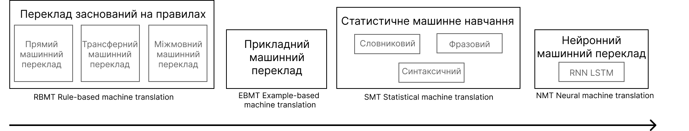
Рис. 1.1 – Машинний переклад

Машинний переклад на основі правил (RBMT) на рис. 1.1 з'явився у 1970-х роках як перші спроби автоматизувати переклад. Учені вивчали роботу людських перекладачів, намагаючись втілити цей процес у великій, хоча досить повільній, комп'ютерній системі. Такі системи включали в себе:
- Двомовний словник (наприклад, українсько-англійський)
- Набір лінгвістичних правил для кожної мови, які визначали, наприклад, різницю у роді для іменників з певними суфіксами (-heit, -keit, -ung), що вказували на жіночу стать.
За необхідності такі системи могли доповнюватися списками слів, коректорами правопису та іншими інструментами, щоб забезпечити більш точний переклад.

    - Прямий машинний переклад
Прямий машинний переклад представляє собою простий вид машинного перекладу, який базується на розбитті тексту на окремі слова, їх перекладі та мінімальній корекції морфологічних та синтаксичних аспектів з метою досягнення приблизно правильного речення. Сучасні системи машинного перекладу вже не використовують цей підхід, оскільки він демонструє недостатню ефективність у порівнянні з більш комплексними та точними методами. Схематичний приклад перекладу зображений на рис. 1.2.

Я | хочу | сорок | кілограм | яблук
↓ | ↓ | ↓ | ↓ | ↓
I | want | forty | kilograms of | apples
Рис. 1.2 – Прямий машинний переклад

    - Трансферний машинний переклад
У порівнянні з прямим перекладом, цей метод базується на граматичних правилах, і аналіз граматичної структури речення відбувається відповідно до загальноприйнятих лінгвістичних принципів. Подальший процес передбачає роботу з цілими конструкціями, а не окремими словами, задля забезпечення коректного перетворення порядку слів у перекладі.
Однак на практиці цей підхід часто демонтсрує дослівний переклад. З одного боку, метод спрощує загальні граматичні правила. Але, з іншого боку, він ускладнює процес через збільшення кількості словосполучень у порівнянні з окремими словами, як показано на рис. 1.3.

Я купила | солодке яблуко | в магазині
↓ | ↓ | ↓
I bought | a sweet apple | in a shop
Рис. 1.3 – Трансферний машинний переклад

    - Інтерлінгуальний машинний переклад
У даному методі текст початкової мови перетворюється в проміжне представлення, яке відоме як «інтерлінгва», і є універсальним для всіх мов світу. Ця інтерлінгва, або "мова між мовами", є концепцією, що прослідковується вже від часів Декарта: метамова, яка підпорядкована універсальним правилам і спрощує процес перекладу до простого завдання "туди і назад", як показано на рис. 1.4. Після цього інтерлінгва перетворюється в будь-яку цільову мову, що відображає справжню сингулярність.
Проте, цей процес перетворення інтерлінгви часто плутають з трансферними системами. Основна відмінність полягає у тому, що лінгвістичні правила визначаються специфічно для кожної окремої мови та інтерлінгви, а не для конкретних пар мов. Це означає, що можливо додавати третю мову до системи інтерлінгви і перекладати між усіма трьома. У трансферних системах таке виконання неможливе.

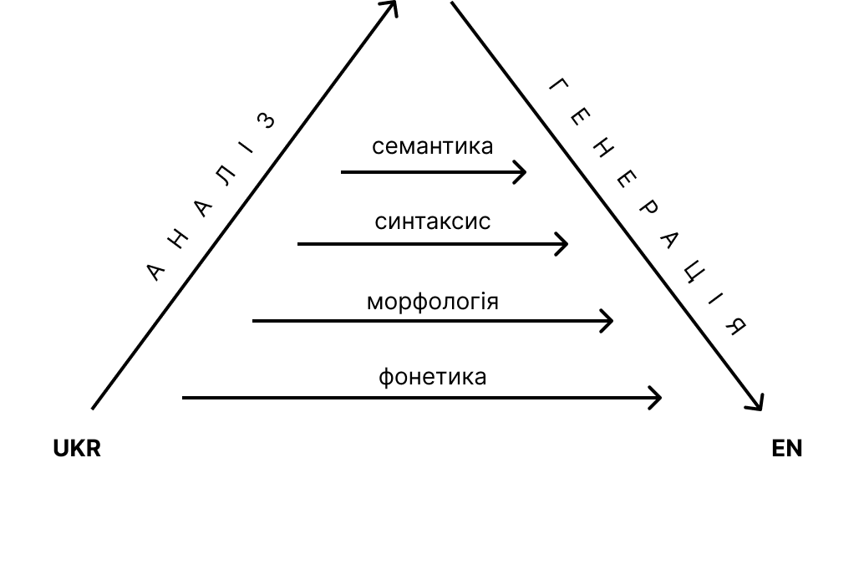
Рис. 1.4 – Інтерлінгуальний машинний переклад

    - Прикладний машинний переклад (EBMT)
Японія виявила особливий інтерес до розвитку машинного перекладу, враховуючи низький рівень англійської мови серед населення країни. У контексті світового розвитку та глобалізації, відсутність англійської могла стати значною перешкодою для Японії. Метод перекладу англійської на японську мову за правилами виявився надзвичайно складним. Оскільки структура мови різна, потрібно було переставляти та додавати слова майже у кожному реченні. У 1984 році Макото Нагао з Кіотського університету запропонував ідею використання готових фраз замість повторного перекладу.
Уявімо, що нам потрібно перекласти просте речення — "Я йду в кіно" (рис 1.5). І припустимо, що вже було перекладене інше подібне речення — "Я йду в театр" — і ми можемо знайти слово "кіно" у словнику. Тоді зазначена методологія передбачає виявлення відмінностей між двома реченнями, переклад відсутнього слова та забезпечення цілісності перекладу. Чим більше прикладів, тим ефективніше переклад.
Цей підхід відкрив новий шлях для вчених у всьому світі. Він дозволяє просто надавати машинам готові переклади, замість складних процесів формування правил та винятків. Можна стверджувати, що це стало першим кроком до революції в машинному перекладі.

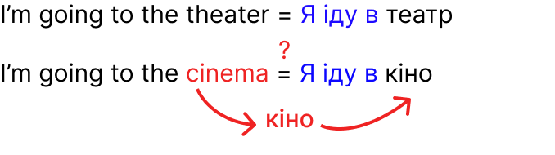
Рис. 1.5 – Прикладний машинний переклад

    - Статистичний машинний переклад (SMT)
На початку 1990 року в Дослідницькому центрі IBM вперше було продемонстровано систему машинного перекладу, яка нічого не знала про правила та лінгвістику загалом. Вона аналізувала подібні тексти на двох мовах і намагалася зрозуміти закономірності. Ідентичні речення на двох мовах розбивалися на слова, які потім зіставлялися. Ця операція повторювалася приблизно 500 мільйонів разів, щоб підрахувати, наприклад, скільки разів слово “будинок” перекладалося як “house”, “building”, “construction” тощо.
Якщо більшість випадків слово в використаних джерелах перекладалося як “house”, машина використовувала цей варіант (рис 1.6). При цьому, не було встановлено жодних правил, а словники не використовувались — всі висновки робила машина, керуючись статистикою та логікою. Так був започаткований статистичний переклад. Цей метод був набагато ефективнішим і точнішим, ніж усі попередні, і показав, чим більше текстів використовується, тим кращим ставав переклад.
Залишалося одне питання: як машина зіставлятиме слово “будинок” і слово “building”? Спочатку припускалось, що слово “будинок” однаково пов’язане з будь-яким словом із перекладеного речення. Потім, коли “будинок” з’являлося в інших реченнях, кількість кореляцій із “house” збільшувалася. Зараз це називається алгоритм вирівнювання слів.
Машині потрібно було мільйони речень на двох мовах, щоб зібрати відповідну статистику для кожного слова. Для того, щоб їх отримати можна взяти реферати засідань Європейського парламенту та Ради Безпеки ООН — вони представлені мовами всіх країн-членів і доступні для завантаження в UN Corpora та Europarl Corpora.
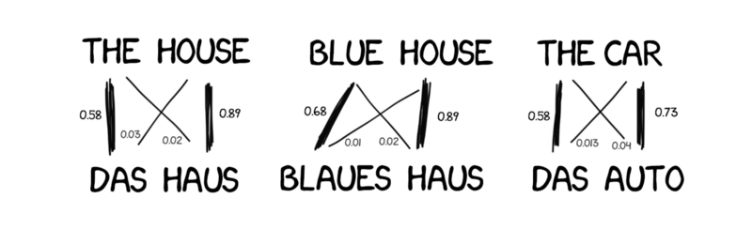
Рис. 1.6 – Статистичний машинний переклад [3]

    - Статистичний машинний переклад на основі слів (Word-based SMT)
Спочатку перші системи статистичного перекладу працювали, розбиваючи речення на слова, оскільки цей підхід був простим і логічним. Перша статистична модель перекладу від IBM називалася «Model One» (рис. 1.7).
Model One використовувала класичний підхід — розбивати речення на слова та рахувати статистику, причому порядок слів не враховувався. Єдиний трюк полягав у перекладі одного слова на кілька слів. Наприклад, “Пилосос” могло перетворитися на “Vacuum Cleaner,” але це не означало, що зворотний переклад буде таким самим.

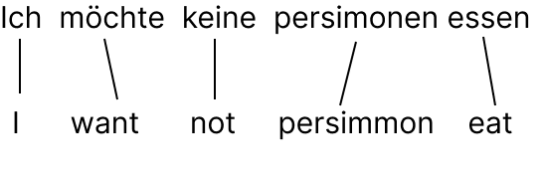
Рис. 1.7 – Model One

Проблемою для Model One стала відсутність знань про порядок слів у мовах, що дуже важливо в деяких випадках. Model Two вирішила цю проблему: вона запам'ятовувала звичайне місце слова у вихідному реченні і переставляла слова для більш природного звучання на проміжному етапі (рис. 1.8). Ситуація покращилася, але все одно залишалася недосконалою.
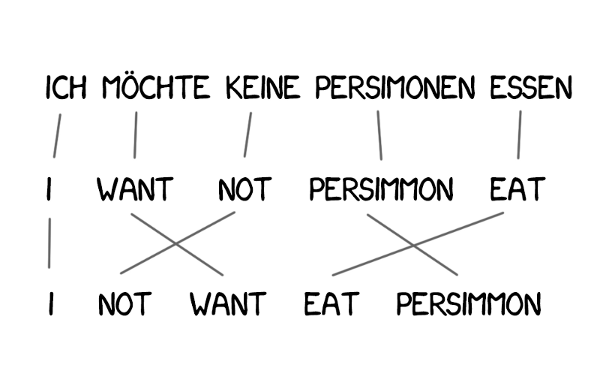
Рис. 1.8 – Model Two [3]

У перекладі часто з'являлися нові слова, такі як артиклі в німецькій мові або використання “do” при запереченні в англійській. “Ich will keine Persimonen” → “I do not want Persimmons.” Щоб вирішити це питання, у Model Three було додано ще два кроки (рис. 1.9).
- Вставка NULL-токену, якщо машина вважала за необхідне додати нове слово.
- Вибір правильної граматичної частки або слова для кожного токен-слова.
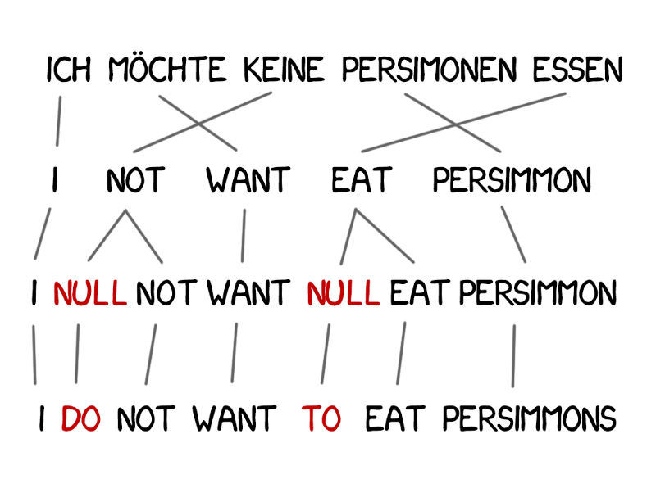
Рис. 1.9 – Model Three [3]

Model Two враховувала вирівнювання слів, але не застосовувала перестановки. Наприклад, прикметники часто мінялись місцями з іменниками, і незалежно від того, наскільки добре запам'ятовувався порядок, це не покращувало результат. Тому Model Four враховувала так званий “відносний порядок” — модель вивчала, чи завжди два слова міняються місцями.
Model Five отримала більше параметрів для навчання і виправила проблему з конфліктуючими позиціями слів.
Незважаючи на свою революційну природу, системи на основі слів все ще не могли впоратися з відмінками, родами та омонімією. Кожне слово перекладалося єдиним правильним способом, на думку машини. Такі системи більше не використовуються, оскільки їх замінили більш передові методи на основі фраз.

    - Статистичний машинний переклад на основі фраз (Phrase-based SMT)
Цей метод базується на всіх принципах перекладу на основі слів: статистиці, перестановках та лексичних нюансах. Однак, для навчання він розбивав текст не тільки на слова, але й на фрази. Це були n-грами, а тобто, послідовні набори з n слів підряд. Таким чином, машина навчалася перекладати стійкі поєднання слів, що значно покращувало точність.
Окрім точності, переклад на основі фраз надає більше варіантів для вибору двомовних текстів для навчання. Наприклад, у методі на основі слів критичною була точна відповідність джерел, що виключало будь-який літературний або вільний переклад. Переклад на основі фраз не має проблем з навчанням на таких текстах. Для покращення перекладу дослідники навіть почали використовувати новинні веб-сайти різними мовами.
Починаючи з 2006 року, всі почали використовувати цей підхід. Google Translate, Bing та інші відомі онлайн-перекладачі працювали як системи на основі фраз до 2016 року. Старий підхід на основі правил послідовно забезпечував передбачуваний, хоча й неякісний результат. Статистичні методи були дивовижними та включали в себе багато нюансів. Google Translate перетворює “three hundred” на “300” без жодних вагань. Це називається статистичною аномалією.
    - Синтаксичний статистичний машинний переклад (Syntax-based SMT)
Деякий час вважалось, що синтаксичний переклад можна поєднати з методом на основі правил, і отримати новий революціний метод перекладу. Така технологія передбачала точний синтаксичний аналіз речення — визначення підмету, присудоку та інших частин речення, а потім будування дерева речення (рис 1.10). Використовуючи його, машина навчилася б перетворювати синтаксичні одиниці між мовами та перекладала решту словами чи фразами. Це вирішило б проблему вирівнювання слів.
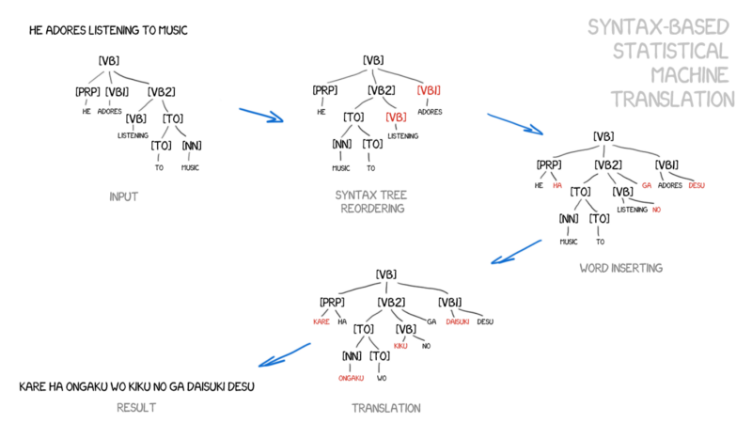
Рис. 1.10 – Синтаксичний статистичний машинний переклад [7]

Проблема в тому, що синтаксичні дерева не показали гідних результатів для завдань трохи складніших, ніж визначення підмета і присудка.
    - Нейронний машинний переклад (NMT)
Наприклад, опишемо деякого собаку — середній розмір, гострий ніс, короткий хвіст, завжди гавкає. З таким набором характеристик, можна намалювати собаку, навіть якщо ніколи її не бачили.
Тепер уявімо, що вихідний текст — це набір конкретних характеристик. Тобто, ми кодуємо його, і дозволяємо іншій нейронній мережі декодувати назад у текст, але вже іншою мовою. Декодер знає лише свою мову, він не має уявлення про походження характеристик, але може виразити їх, наприклад, іспанською.
Тобто, одна нейронна мережа може тільки кодувати речення в набір конкретних характеристик, а інша може тільки декодувати їх назад у текст. Обидві не мають уявлення одна про одну, і кожна з них знає лише свою мову. Технологія схожа на інтерлінгву.
Питання в тому, як знайти ці характеристики. Тридцять років тому вчені вже намагалися створити універсальний мовний код, і не отримали значного прогресу в цьому проєкті. Зараз же активно вивчається і розвивається сфера глибокого навчання. Саме здатність шукати ці конкретні характеристики, не маючи уявлення про їхню природу, складає головну відмінність між глибоким навчанням і класичними нейронними мережами. Якщо нейронна мережа досить велика, і є всі необхідні потужності для оброби великих масивів даних, можливо знайти ці характеристики й у тексті.
Теоретично, характеристики, отримані від нейронних мереж, можуть бути передані лінгвістам, щоб вони могли відкрити для себе нові можливості розвитку. Для кодування та декодування можуть використовуватись різні види нейронних мереж. Наприклад, згорткові нейронні мережі (CNN) ідеально підходять для зображень, оскільки вони працюють з незалежними блоками пікселів. Але в тексті немає незалежних блоків — кожне слово залежить від своїх сусідів. У цьому контексті текст, мова та музика завжди послідовні. Тобто, рекурентні нейронні мережі (RNN) були б найкращим вибором для їх обробки, оскільки вони запам'ятовують попередній результат — попереднє слово, в нашому випадку.
Зараз RNN використовуються всюди — розпізнавання мови Siri (вона розпізнає послідовність звуків, де наступний залежить від попереднього), підказки клавіатури (запам'ятовують попереднє, вгадують наступне), генерація музики і навіть чат-боти.
Насправді архітектура нейронних перекладачів варіюється. Спочатку використовували звичайну RNN, потім її оновили до двонаправленої, де перекладач враховував не лише слова до вихідного слова, але й наступне слово. Це було набагато ефективнішим методом. Потім перейшли до багатошарової RNN з LSTM-блоками для довгострокового зберігання контексту перекладу.
За два роки нейронні мережі перевершили все, що з'явилося за останні 20 років у перекладі. Нейронний переклад містить на 50% менше помилок у порядку слів, на 17% менше лексичних помилок та на 19% менше граматичних помилок. Нейронні мережі навіть самостійно навчилися гармонізувати рід і відмінок у різних мовах.
Найпомітніші покращення відбулися в областях, де прямий переклад ніколи не використовувався. Методи статистичного машинного перекладу завжди працювали з англійською як ключовою мовою. Тому, якщо ви перекладали з української на німецьку, машина спочатку перекладала текст англійською, а потім з англійської на німецьку, що призводило до подвійної втрати.
Нейронний переклад (рис. 1.10) цього не потребує — потрібен лише декодер, щоб він міг працювати. Це стало першим випадком, коли став можливим прямий переклад між мовами без загального словника.

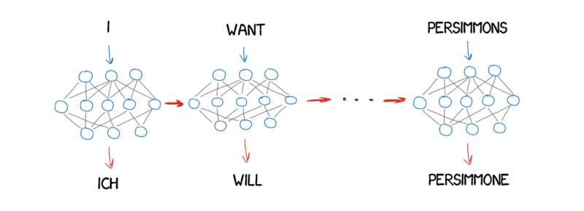
Рис. 1.11 – Нейронний переклад [3]

    - Google Translate (з 2016 року)
У 2016 році Google запустив нейронний переклад для дев'яти мов. Вони розробили свою систему під назвою Google Neural Machine Translation (GNMT). Вона складається з 8 шарів кодування та 8 шарів декодування RNN, а також включає з'єднання уваги з мережі декодування.
Вони не лише ділили речення, але й слова. Таким чином вирішувалась одна з основних проблем нейронного машинного перекладу (NMT) — рідкісні слова. NMT малоефективні, коли слово відсутнє у їхньому лексиконі. У такому випадку GNMT намагається розбити слова на складові частини та відновити їхній переклад.
Можна на практиці побачити різницю між двома версіями перекладача Google Translate. Достатньо порівняти версію, що використовується для перекладу вебсайтів у браузері (вона досі використовує старий алгоритм на основі фраз) і онлайн-версію.
Google використовує механізм «краудсорсингу» в онлайн-версії. Люди можуть вибрати версію, яку вони вважають найправильнішою, і якщо багато користувачів віддадуть їй перевагу, Google завжди перекладатиме цю фразу саме так і позначатиме її спеціальним значком. Це чудово працює для коротких повсякденних фраз, таких як "Пішли в кіно" або "Я чекаю на тебе".

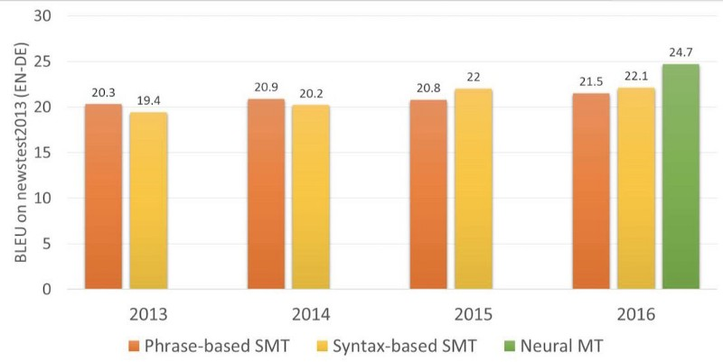
Рис. 1.12 – Точність різних перекладів на основі даних Google [3]

1.3 Обґрунтування теми дипломного проекту.
Традиційні методи МП, такі як статистичні або засновані на правилах підходи, досягли певного рівня успіху, проте вони мають обмеження у точності та гнучкості перекладу. З розвитком технологій глибокого навчання з'явилася можливість значного покращення якості МП.
Глибоке навчання, особливо нейронні мережі, показало вражаючі результати в різних сферах, включаючи комп'ютерний зір, розпізнавання мови та машинний переклад. Використання нейронних мереж для перекладу текстів дозволяє системам враховувати контекст, розпізнавати складні мовні структури та забезпечувати більш природні та точні переклади.
Розробка вебзастосунку для автоматизованого перекладу текстів з використанням глибокого навчання відкриває нові можливості для ефективної міжмовної комунікації. Такий застосунок може бути корисним у різних сферах, включаючи бізнес, освіту, науку та туризм, забезпечуючи швидкий та якісний переклад текстів без значних затрат людських ресурсів.
Основними перевагами використання глибокого навчання в машинному перекладі є:
- Підвищена точність: нейронні мережі здатні краще враховувати контекст та значення слів у реченні, що призводить до більш точних перекладів.
- Гнучкість: системи, засновані на глибокому навчанні, можуть адаптуватися до нових мов та діалектів, а також навчатися нових термінів і фраз.
- Швидкість: автоматизовані системи перекладу можуть обробляти великі обсяги тексту значно швидше, ніж це може зробити людина.
- Зниження витрат: використання автоматизованих систем зменшує потребу у великій кількості людських перекладачів, що знижує загальні витрати на переклад.
Тема дипломного проекту є актуальною та має велике практичне значення. Вона сприяє розвитку сучасних технологій перекладу, покращенню якості міжмовної комунікації та зменшенню бар'єрів між культурами та народами. Розробка такого вебзастосунку має потенціал для широкого застосування та може внести значний вклад у розвиток інформаційних технологій і обробки природної мови.

- АЛГОРИТМ ПРОГРАМНОГО ЗАБЕЗПЕЧЕННЯ
2.1 Проблема послідовностей і методи вирішення
Глибокі нейронні мережі (DNN) - це потужні моделі, які досягли відмінних результатів на складних завданнях навчання. Хоча DNN працюють добре, коли доступні великі розмічені набори даних, вони не можуть використовуватися для відображення «послідовностей на послідовності» або, як їх ще називають, «seq2seq». Незважаючи на їхню гнучкість та потужність, DNN можуть бути застосовані лише до проблем, в яких вхідні дані та цілі можуть бути розумно закодовані з векторами фіксованої розмірності. Це значне обмеження, оскільки багато важливих проблем найкраще виражені послідовностями, довжина яких не відома наперед. Наприклад, розпізнавання мови та машинний переклад – це послідовні проблеми. Так само запитання-відповідь можна розглядати як відображення послідовності слів, що представляють запитання, на послідовність слів, що представляють відповідь. Тому очевидно, що метод, незалежний від області застосування, який вчиться відображати послідовності на послідовності, був би корисним.
Послідовності становлять виклик для DNN, оскільки вони вимагають, щоб розмірність входів та виходів була відомою та фіксованою. У даному дипломному проєкті розглянуто метод, який використовує багатошарову LSTM (Long Short-Term Memory) для відображення вхідної послідовності на вектор фіксованої розмірності, а потім ще одну глибоку LSTM для декодування цільової послідовності з вектора. Здатність LSTM успішно навчатися на даних з великою кількістю часових залежностей віддає йому перевагу у цьому застосуванні через значне відставання часу між входами та відповідними виходами.
LSTM здатна запам’ятовувати прості фразові конструкції та речення, при цьому модель чутлива до порядку слів. Обертання порядку слів у всіх джерелах речень (але не цільових речень) помітно покращило продуктивність LSTM, оскільки це вводить багато короткострокових залежностей між джерелом і цільовим реченням, що спрощує проблему оптимізації.
Один з підходів до проблем передбачення послідовності-послідовності, який виявився дуже ефективним, називається Encoder-Decoder LSTM. Ця архітектура складається з двох моделей: одна для читання вхідної послідовності та кодування її у фіксований вектор фіксованої довжини, а друга – для декодування фіксованого вектора та виведення передбаченої послідовності. Використання моделей спільно дає архітектурі назву Encoder-Decoder LSTM, призначену специфічно для проблем «seq2seq». Часто використовується для завдань машинного перекладу, генерації тексту та інших послідовних моделей. У цій архітектурі LSTM використовуються для ефективної обробки послідовностей та врахування контексту.
Енкодер приймає вхідну послідовність та перетворює її в контекстний вектор фіксованої довжини, який може представляти собою вихідну інформацію для декодера. Як він працює:
- Вхідна послідовність: вхідна послідовність (наприклад, речення для машинного перекладу) подається на вхід енкодеру.
- Векторне представлення: кожен токен вхідної послідовності (наприклад, слово) кодується у вектор, який враховує контекст цього токену у межах всієї послідовності.
- LSTM шари: векторні представлення кожного токену подаються на вхід LSTM шарам, які можуть моделювати довгострокові залежності в послідовності.
- Вихід енкодера: останній стан LSTM (state) вважається контекстним вектором, який представляє вхідну послідовність. Цей вектор передається на вхід декодеру для генерації вихідної послідовності.
Декодер приймає контекстний вектор, створений енкодером, та використовує його для генерації вихідної послідовності. Як він працює:
- Початковий стан: контекстний вектор, отриманий з енкодера, стає початковим станом декодера.
- Генерація вихідної послідовності: декодер починає генерувати вихідну послідовність токенів, один за одним.
- Послідовність станів: кожен стан декодера під час генерації вихідної послідовності враховує контекст енкодера, а також раніше згенеровані токени.
- Вихідний шар: кожен стан декодера може генерувати ймовірності для кожного можливого токену вихідної послідовності. Ці ймовірності обчислюються з використанням softmax, щоб отримати ймовірність кожного токену.
Енкодер-декодер архітектура LSTM (рис. 2.1) дозволяє ефективно моделювати послідовності та враховувати контекст для генерації вихідних послідовностей. Рекурентні моделі із енкодером-декодером виявилися успішними у завданнях, таких як абстрактна сумаризація тексту та машинний переклад. Моделі, що включають механізми уваги, дозволяють декодеру фокусуватися на частинах закодованого вводу під час генерації перекладу крок за кроком.
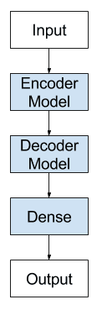
Рис. 2.3 – Архітектура моделі LSTM з енкодером-декодером [10]
Отже, основна функція енкодера — перетворити вхідне речення в контекстуальні векторні уявлення, які враховують інформацію про весь контекст. Декодер використовує ці уявлення для послідовного генерування вихідного речення, забезпечуючи, щоб кожне нове слово враховувало як уже згенеровані слова, так і вхідне речення.

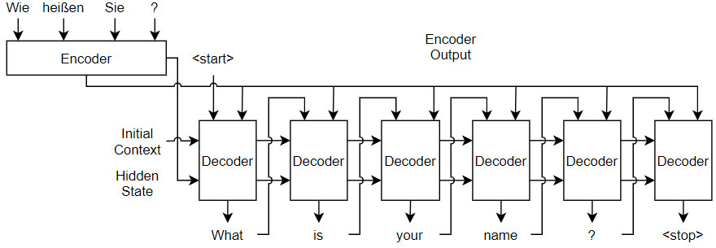
Рис. 2.2 – Структура енкодера-декодера [6]
Ця схема (рис. 2.2) показує структуру моделі перекладу мови. Вхідний текст, представлений як послідовність слів, проходить через енкодер, який виводить закодовану версію вхідної послідовності та прихований стан, що використовується для ініціалізації стану декодера. Декодер робить прогнози по одному слову за раз, використовуючи попередній прогноз як вхід, а також виводить оновлений стан та значення контексту.
При виконанні завдання перекладу було виявлено, що модель ефективніше, коли вхідна послідовність була оберненою (рис. 2.3). Крім того, було показано, що модель ефективно працює навіть на дуже довгих вхідних послідовностях. Модель припиняє робити прогнози після виведення маркера кінця речення. LSTM читає вхідне речення навпаки, тому що це вводить багато короткострокових залежностей у даних, які значно полегшують проблему оптимізації.

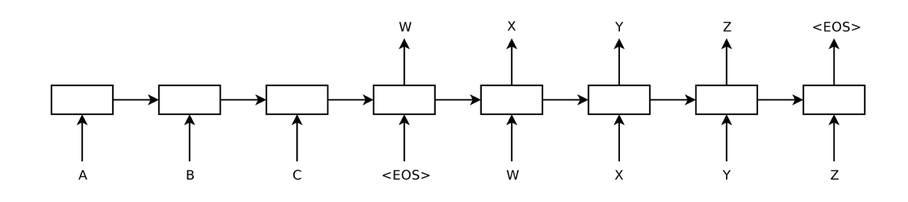
Рис. 2.3 – модель читає вхідне речення «ABC» і створює «WXYZ» як вихідне речення

«Ми змогли успішно обробити довгі речення, оскільки ми обернули порядок слів у джерелі, але не у цільових реченнях у тренувальному та тестовому наборах даних. Таким чином, ми вводимо багато короткострокових залежностей, що робить проблему оптимізації набагато простішою. ... Простий трюк обертання слів у джерелі є одним із ключових технічних внесків цієї роботи» [6].
Одна з проблем моделювання, полягає в тому, що довжина вхідних та вихідних послідовностей може варіюватися. Оскільки є декілька вхідних кроків часу та декілька вихідних кроків часу, ця форма проблеми відома як проблема передбачення послідовності типу «багато-до-багатьох».
Прогнозування найбільш ймовірного слова для кожного кроку у послідовності може призвести до неоптимальних результатів. Будь-які неточні прогнози можуть призвести до ще більш неправильних кроків. Наприклад, розглянемо цільовий текст "Лелека пролетіла мимо.", якщо декодер передбачить перше слово перекладу як "A", то ймовірність передбачення "лелека" для наступного слова стає набагато менш ймовірною через низьку ймовірність фрази "a лелека" у англомовному тексті. Процес генерації перекладу відрізняється для навчання та передбачення.
Для стабілізації навчання можна випадковим чином використовувати цільові значення як вхідні дані для декодера (рис. 2.4). Зокрема, можна налаштувати ймовірність використання цих значень під час навчання по мірі його проведення. Наприклад, можна тренувати, використовуючи цільові значення з набагато вищою частотою на початку навчання, а потім зменшувати ймовірність так, що наприкінці навчання модель використовуватиме лише попередні прогнози. Цей метод відомий як запланований вибір або «scheduled sampling».

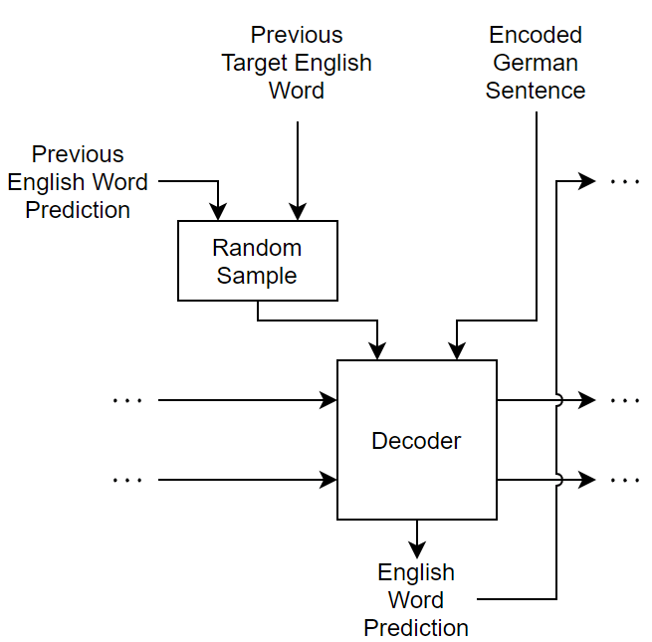
Рис. 2.4 – Механізм вибору, включений в один часовий крок прогнозування декодера [4]

Вхідний текст, представлений як послідовність слів, передається через енкодер, який виводить закодовану версію вхідної послідовності та схований стан, використаний для ініціалізації стану декодера. Декодер робить прогнози по одному слову за раз, використовуючи попередній прогноз як вхід, а також виводить оновлений стан та значення контексту. Для цього створено мережі енкодера та декодера за допомогою функції languageTranslationLayers.
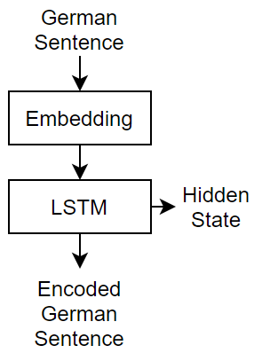
Рис. 2.5 – Мережа, що складається з шару вбудовування, за яким слідує шар LSTM

Для мережі енкодера функція (рис. 2.5) визначає просту мережу, що складається з вбудовного шару, за яким слідує шар LSTM. Операція вбудовування перетворює категоріальні токени у числові вектори, де числові вектори навчаються мережею.
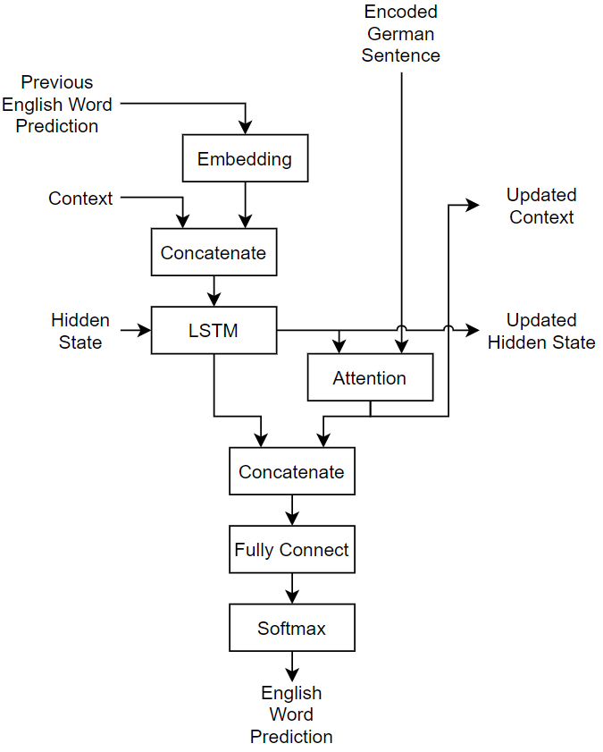
Рис. 2.6 – Модель LSTM із механізмом уваги [4]
Використання контексту та механізму уваги дозволяє моделі зосереджуватися на релевантних частинах вхідного речення, покращуючи якість перекладу, особливо для довгих речень. Використання LSTM шарів допомагає моделі запам'ятовувати довгострокові залежності у послідовностях, що є важливим для машинного перекладу (рис. 2.6). Модель використовує попереднє передбачення для формування наступного слова, забезпечуючи кращу когерентність вихідного тексту. На фінальному етапі Softmax шар перетворює вивід моделі у ймовірнісне представлення, що дозволяє вибрати найбільш ймовірне слово для наступного кроку в реченні. Ця архітектура ефективно поєднує традиційні методи обробки послідовностей (LSTM) з сучасними підходами (механізм уваги) для покращення результатів машинного перекладу.
Для поліпшення передбачень, на кожному кроці часу можна розглядати топ-K прогнозів для деякого додатнього цілочисельного K та досліджувати різні послідовності прогнозів для ідентифікації найкращої комбінації. Цей метод відомий як пошук з променями (рис. 2.7).
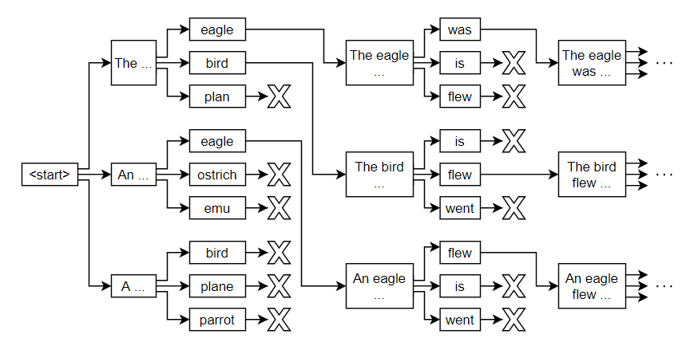
Рис. 2.7 – Структура прикладу пошуку з променями з індексом променя K=3, де для кожного прогнозу підтримуються три найкращі послідовності [4]

2.2 Підготовка даних
Необхідні дані зберігаються у файлі під назвою deu.txt, який містить 152 820 пар англійської та німецької фраз, одна пара на рядок з використанням табуляції для розділення мов [10]. Наприклад, перші 5 рядків файлу виглядають наступним чином:
- Hi. Hallo!
- Hi. Grüß Gott!
- Run! Lauf!
- Wow! Potzdonner!
- Wow! Donnerwetter!

Тобто, отримавши послідовність слів німецькою мовою на вході, модель має перекласти або передбачити послідовність слів англійською мовою. Розроблена модель буде підходящою для деяких початкових німецьких фраз.
Наступним кроком є підготовка текстових даних до моделювання. Особливості наших даних включають наступне:
- Наявність пунктуації.
- Наявність як великих, так і малих літер у тексті.
- Спеціальні символи у німецькому тексті.
- Виявлення дубльованих фраз англійською мовою з різними перекладами німецькою.
- Послідовне розміщення речень у файлі за їхньою довжиною, із дуже довгими реченнями на кінці файлу.

Ефективна процедура очищення тексту може вирішити деякі або всі ці спостереження. Тому підготовка даних поділена на дві підсекції:
- Очистка тексту
- Розділення тексту

Спочатку нам потрібно завантажити дані таким чином, щоб зберегти німецькі символи Юнікоду. Для цього була створена функція load_doc(), яка завантажить файл як блок тексту. Кожен рядок містить одну пару фраз, спочатку англійську, а потім німецьку, розділені символом табуляції.
Окрім цього, нам потрібно розділити завантажений текст по рядках, а потім по фразах. Функція to_pairs() розділить завантажений текст на пари. Тепер можна переходити до очищення даних:
- Видалити всі непринтовані символи.
- Видалити всі знаки пунктуації.
- Нормалізувати всі символи Юнікоду до ASCII (наприклад, латинські символи).
- Нормалізувати регістр до нижнього.
- Видалити будь-які залишкові токени, які не є буквами.
Деякі приклади фіналізованого тексту виведені для оцінки в кінці виконання, щоб підтвердити, що операції були виконані правильно:
- [hi] => [hallo]
- [hi] => [gru gott]
- [run] => [lauf]
- [wow] => [potzdonner]
- [wow] => [donnerwetter]

Чисті дані містять трохи більше 150 000 пар фраз, це достатня кількість прикладів для розробки невеликої моделі перекладу. Складність моделі зростає з кількістю прикладів, довжиною фраз та розміром словника. Незважаючи на це, ми спростимо задачу, щоб зменшити розмір необхідної моделі і, відповідно, час навчання моделі.
Спочатку скоротимо набір даних до перших 10 000 прикладів у файлі; це будуть найкоротші фрази в наборі даних. Далі ми візьмемо перші 9 000 з них як приклади для навчання і залишимо 1 000 прикладів для тестування моделі.
2.3 Тренування моделі
Кожен текстовий рядок у вхідному та вихідному наборах даних має бути перетворений у послідовність цілих чисел та доповнений (заповнений) до максимальної довжини фрази. Це робиться з метою підготовки даних для використання в моделі машинного навчання, зокрема для використання вбудовування слів (word embeddings) для вхідних послідовностей та кодування вихідних послідовностей за допомогою одного з гарячих кодів (one-hot encoding).
Функція `encode_sequences()` виконує ці операції. Вона перетворює кожен текстовий рядок у послідовність цілих чисел, використовуючи токенізацію (процес розбиття тексту на окремі слова або токени), а потім доповнює отримані послідовності до максимальної довжини за допомогою додавання певних значень (наприклад, нулів) до кінця кожної послідовності. Така підготовка даних є необхідною для ефективного використання їх у моделі машинного навчання.
Функція define_model() визначає модель та приймає кілька аргументів, які використовуються для конфігурації моделі, таких як розмір вхідного та вихідного словників, максимальна довжина вхідних та вихідних фраз, та кількість одиниць пам'яті, які використовуються для конфігурації моделі.
Модель навчається з використанням ефективного методу Adam для стохастичного градієнтного спуску і мінімізує функцію втрати, оскільки ми сформулювали задачу передбачення як багатокласову класифікацію. Описаний метод є методом оптимізації для тренування нейронних мереж (Adaptive Moment Estimation). Adam є ефективним алгоритмом стохастичного градієнтного спуску, який використовується для навчання моделей глибокого навчання.
Основні особливості методу Adam:
- Адаптивність швидкості навчання: Adam автоматично адаптує швидкість навчання (learning rate) для кожного параметра моделі на основі історії градієнтів.
- Експоненціальне зглажування градієнтів: Adam використовує експоненціальне зглажування градієнтів для оцінки першого та другого моментів градієнтів.
- Корекція зміщення: Adam враховує зміщення в обчисленнях першого та другого моментів градієнтів та коригує їх значення для компенсації початкових біасів.

Модель навчається за допомогою Adam, щоб мінімізувати функцію втрати. Оскільки задача формулюється як багатокласова класифікація (наприклад, переклад з однієї мови на іншу), функція втрати може бути складена з категоріальної крос-ентропії (categorical cross-entropy), яка є стандартним вибором для таких задач. Такий підхід дозволяє моделі ефективно навчатися на великих наборах даних та робити точні передбачення.
Розділимо набір даних на тренувальну та тестову вибірки:
- [bring it to me] => [bring es mir]
- [we are students] => [wir sind studenten]
- [who volunteered] => [wer hat sich freiwillig gemeldet]
- [this is so dumb] => [das ist so bescheuert]
- [im late] => [ich komme zu spat]

Конфігурація моделі не була оптимізована для цієї задачі, тому є багато можливостей для налаштування та покращення якості перекладів. Навчимо модель протягом 30 епох і з розміром пакета 141 приклади (рис. 2.8). При цьому будемо використовувати контроль точок, щоб забезпечити, що кожного разу, коли навички моделі на тестовому наборі покращуються, модель зберігається у файл. Під час виконання модель буде збережена у файл model.h5, готовий для використання.

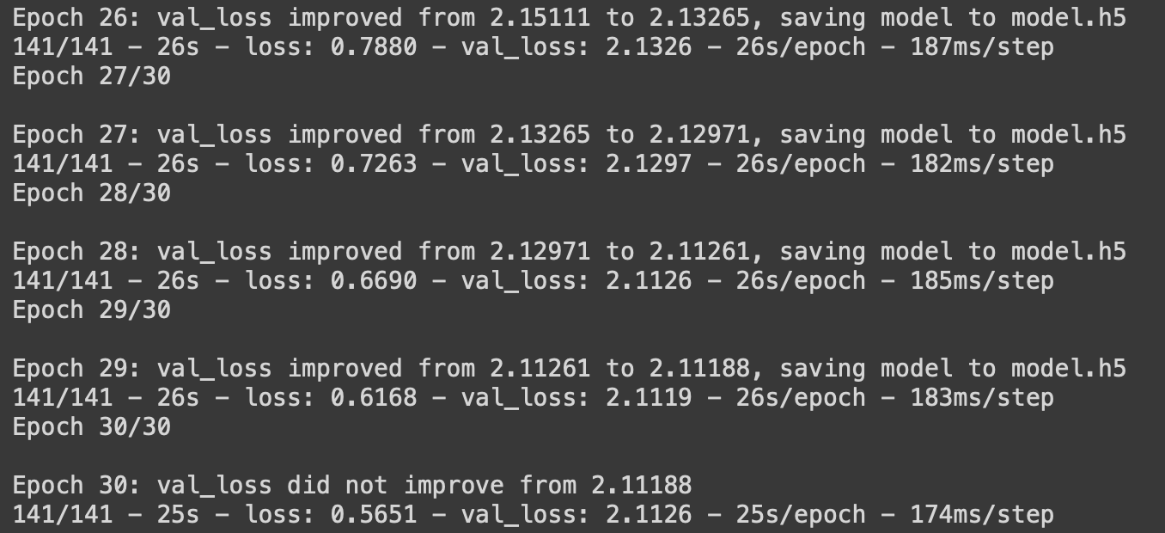
Рис. 2.8 – Втрата значення (loss function)

- АНАЛІЗ ОТРИМАНИХ РЕЗУЛЬТАТІВ
На представленій схемі (рис. 3.1) показано архітектуру моделі нейронної мережі, що використовує LSTM шари для обробки послідовностей даних. Ми отримали її в результаті генерації моделі у файл «model.png».

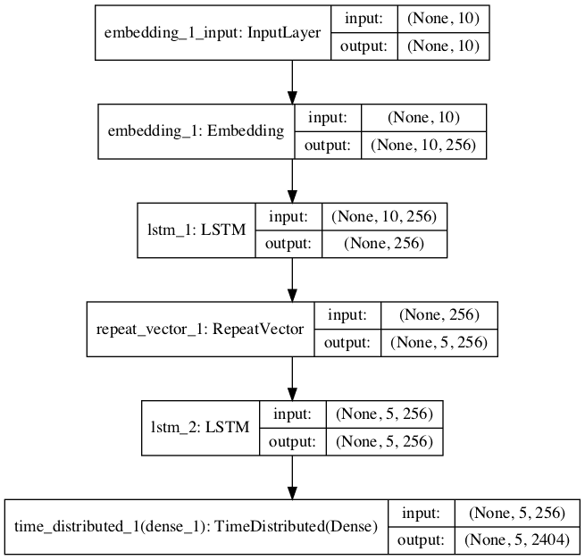
Рис. 3.1 – Архітектура моделі нейронної мережі (NMT)

Як і було зазначено у розділі 2, модель складається з таких основних шарів:
1. Вхідний шар (InputLayer)
2. Шар вбудування (Embedding)
3. Перший LSTM шар
4. Шар повторення вектора (RepeatVector)
5. Другий LSTM шар
6. Шар TimeDistributed для щільного шару (Dense)

- Вхідний шар (InputLayer)
- Назва: embedding_1_input
- Вхідні дані: Розмір вхідних даних `(None, 10)`, де `None` означає змінну кількість зразків, а `10` - довжина послідовності.
- Вихідні дані: Розмір вихідних даних такий самий `(None, 10)`.
- Шар вбудування (Embedding)
- Назва: embedding_1
- Вхідні дані: `(None, 10)`
Вихідні дані: `(None, 10, 256)`
- Вихідний розмір включає `256`, що є розмірністю вбудованого простору, в який перетворюються вхідні індекси.
- Перший LSTM шар
- Назва: lstm_1
- Вхідні дані: `(None, 10, 256)`
- Вихідні дані: `(None, 256)`
- LSTM шар приймає тривимірний тензор і повертає двовимірний, де `256` - кількість блоків LSTM.
- Шар повторення вектора (RepeatVector)
- Назва: repeat_vector_1
- Вхідні дані: `(None, 256)`
- - Вихідні дані: `(None, 5, 256)`
- - Цей шар повторює вхідний вектор `256` по часовій осі `5` разів.
- Другий LSTM шар
- Назва: lstm_2
- Вхідні дані: `(None, 5, 256)`
- Вихідні дані: `(None, 5, 256)`
- Цей LSTM шар обробляє кожен з повторених векторів і повертає послідовність тієї ж довжини з тими ж розмірами `256`.
- Шар TimeDistributed для щільного шару (Dense)
- Назва: time_distributed_1 (dense_1)
- Вхідні дані: `(None, 5, 256)`
- Вихідні дані: `(None, 5, 2404)`
- TimeDistributed шар дозволяє застосовувати щільний (Dense) шар до кожного тимчасового кроку окремо. Розмір вихідних даних `2404` відповідає розмірності вихідного простору (наприклад, кількість можливих слів у словнику для завдання перекладу).

Отже, модель має двошарову структуру LSTM, що дозволяє їй захоплювати як короткострокові, так і довгострокові залежності в послідовностях даних. Використання RepeatVector дозволяє моделі зберігати важливу інформацію з вхідної послідовності і використовувати її на вихідному етапі. TimeDistributed шар дозволяє застосовувати однакову щільну трансформацію до кожного тимчасового кроку незалежно, що є корисним для завдань, де потрібно передбачати кожен елемент вихідної послідовності окремо (наприклад, у машинному перекладі). Модель показує складну і добре структуровану архітектуру, здатну до обробки послідовностей та вирішення задач типу послідовність-до-послідовності.
Запуск моделі спершу виводить узагальнення параметрів набору даних, таких як розмір словника та максимальна довжина фраз (рис. 3.2).

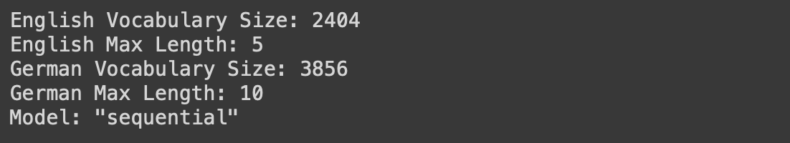
Рис. 3.2 – Параметри набору даних

Далі виводиться узагальнення визначеної моделі, що дозволяє нам підтвердити її конфігурацію (рис 3.3).

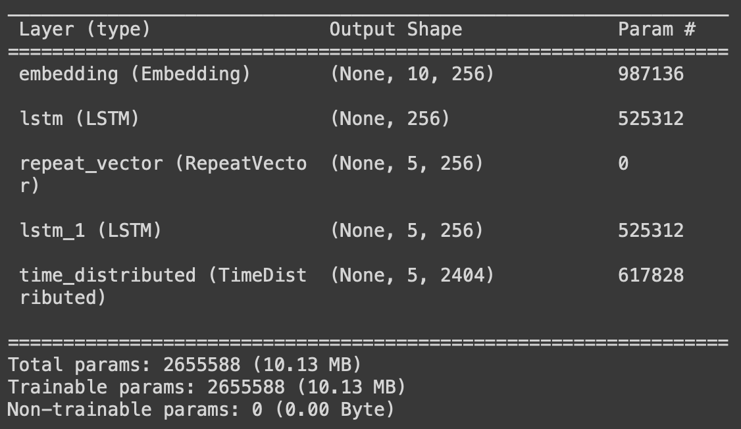
Рис. 3.3 – Конфігурація моделі

Оцінюємо модель на тренувальному та тестовому наборах даних, виконуючи двоетапну процедуру. На першому етапі генерується перекладена вихідна послідовність для кожного вхідного прикладу. Потім цей процес повторюється для багатьох вхідних прикладів, що дозволяє узагальнити навички моделі через різні випадки.
Проаналізуємо результати роботи моделі на тренувальній та тестовій виборках. Аналіз результатів на тренувальній виборці:
Модель демонструє високу точність у ряді випадків, де передбачувані переклади повністю збігаються з цільовими. Наприклад, у реченнях "wer hat sich freiwillig gemeldet", "das ist so bescheuert" та "ich habe ein buch gelesen" модель правильно передбачила переклад:
src=[das ist so bescheuert], target=[this is so dumb], predicted=[this is so dumb]
src=[ich komme zu spat], target=[im late], predicted=[im late here]
src=[tom fugte sich], target=[tom obeyed], predicted=[tom obeyed]
Однак, у деяких випадках модель допускає неточності. Наприклад, у реченні "[bring es mir]" модель передбачила "[do it to me]", що зберігає частину значення, але не відповідає точно цільовому перекладу "[bring it to me]". Інколи модель пропускає окремі слова або додає зайві, як у випадку з реченням "[ich komme zu spat]", де модель передбачила "[im late here]", додавши слово "here".
BLEU оцінки на тренувальній виборці свідчать про досить високу точність:
- BLEU-1: 0.821343
- BLEU-2: 0.748542
- BLEU-3: 0.659538
- BLEU-4: 0.414471
Аналіз результатів на тестовій виборці:
На тестовій виборці модель демонструє більш низьку точність порівняно з тренувальною вибіркою, що є очікуваним, оскільки тестові дані не використовувалися під час навчання. У ряді випадків модель все ж передбачає правильні переклади, наприклад, "[beruhige dich]" і "[ich glaube dir]".
src=[beruhige dich], target=[calm down], predicted=[calm down]
src=[ich glaube dir], target=[i believe you], predicted=[i believe you]
Проте є приклади, де передбачення не відповідають цільовим перекладам, як у випадку з "[es trifft zu]" (прогноз: "[it works]") та "[ich glaube nicht]" (прогноз: "[i dont eat]").
BLEU оцінки на тестовій виборці свідчать про зниження точності:
- BLEU-1: 0.513478
- BLEU-2: 0.386471
- BLEU-3: 0.316204
- BLEU-4: 0.166635
Результати показують, що модель демонструє кращу продуктивність на тренувальних даних порівняно з тестовими. Це може бути пов'язано з тим, що модель краще запам'ятовує тренувальні приклади, але не завжди здатна добре узагальнювати нові, невідомі їй речення. BLEU-оцінки знижуються при переході від BLEU-1 до BLEU-4, що вказує на те, що модель краще справляється з передбаченням окремих слів, ніж з передбаченням довших послідовностей слів. Незважаючи на це, модель демонструє потенціал у задачах машинного перекладу, особливо якщо врахувати обмежений обсяг даних і використання простих методів навчання.
Для кожної вихідної фрази в наборі даних ми можемо повторити цей процес та порівняти передбачений результат з очікуваною цільовою фразою англійською мовою. Це дає нам можливість візуально оцінити ефективність моделі. Виведення деяких з цих порівнянь на екран допомагає отримати уявлення про практичну роботу моделі.

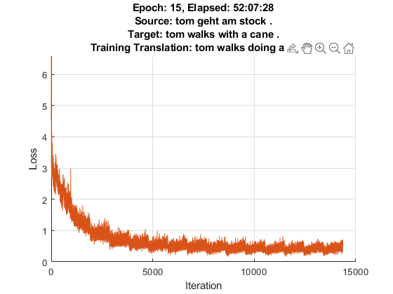
Рис. 3.4 – Залежність функції втрат (Loss) від кількості ітерацій (Iteration) під час тренування моделі

Графік з рис. 3.4 демонструє процес навчання моделі за 15 епох і включає інформацію про джерельне речення (Source), цільове речення (Target) та переклад, здійснений моделлю під час навчання (Training Translation).
На початковій фазі (до 2000 ітерацій) спостерігається різке зниження функції втрат, що свідчить про швидке покращення моделі, оскільки вона адаптується до даних та починає вивчати патерни у вхідних і вихідних послідовностях.
Середня фаза (від 2000 до 10000 ітерацій) демонструє зниження функції втрат, але більш повільними темпами.Це нормальний процес, оскільки модель вже вивчила базові патерни і тепер фокусується на деталях та складніших аспектах перекладу.
На кінцевій фазі (від 10000 до 15000 ітерацій) функція втрат стабілізується і зменшується дуже повільно, що свідчить про наближення моделі до її оптимального стану. У цей період зниження втрат відбувається незначними кроками, і модель більше не отримує суттєвих покращень від додаткових ітерацій. Це свідчить про те, що модель вже добре вивчила основні патерни в даних, але потребує додаткових ітерацій або технік для подальшого покращення.
На графіку наведено конкретний приклад з процесу тренування:
- Джерельне речення (Source): "tom geht am stock."
- Цільове речення (Target): "tom walks with a cane."
- Переклад, здійснений моделлю під час тренування (Training Translation): "tom walks doing a."
Цей приклад показує, що модель ще не досягла повної точності у передбаченні, оскільки переклад, здійснений моделлю, не відповідає цільовому реченню. Це вказує на те, що модель потребує додаткового тренування або оптимізації для досягнення кращих результатів.
Крім того, для отримання кількісного уявлення про якість перекладів ми розраховуємо показники BLEU (Bilingual Evaluation Understudy). Ці показники дозволяють оцінити, наскільки добре модель виконала завдання перекладу, надаючи об'єктивні та стандартизовані оцінки її продуктивності.

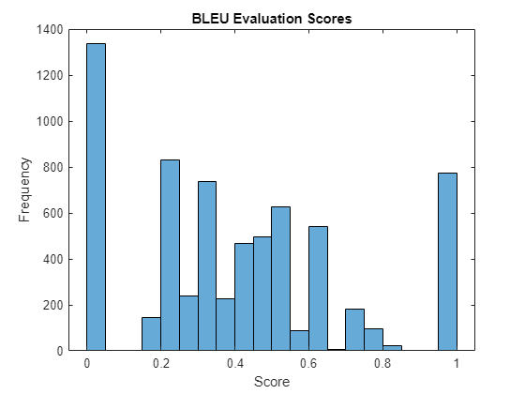
Рис. 3.5 – Оцінка перекладів за допомогою BLEU-оцінки

На рис. 3.5 представлено гістограму частоти оцінок BLEU (Bilingual Evaluation Understudy), яка використовується для оцінювання якості машинного перекладу. Оцінки BLEU коливаються від 0 до 1, де 1 означає ідеальну відповідність перекладу еталонному перекладу.
Через недостатній обсяг навчальних даних або складність перекладених речень гістограма показує, що велика кількість перекладів має дуже низькі оцінки BLEU (близько 0). У той же час спостерігається помітний пік на рівні оцінки 1. Тобто, у той час як значна частина перекладів має суттєві відхилення від еталонних перекладів, деякі речення повністю відповідають еталонним джерелам, що вказує на здатність моделі до точного перекладу в окремих випадках. Є певна кількість перекладів з оцінками BLEU в діапазоні від 0.2 до 0.6. Ці оцінки вказують на те, що модель іноді здатна вловити основний зміст речення, але допускає помилки або пропуски, що знижують загальну якість перекладу.
Наявність високих оцінок BLEU демонструє, що модель має потенціал для покращення і здатна до точного перекладу за певних умов. Також, графік показує необхідність збалансування даних для навчання, оскільки низькі оцінки можуть бути результатом недостатньої різноманітності або якості навчальних даних.
Основний результат демонструє, що на завданні перекладу з англійської на німецьку мову переклади, створені за допомогою LSTM, досягли BLEU-оцінки 34.8 на всьому тестовому наборі. Важливо зазначити, що BLEU-оцінка LSTM була покарана за використання слів, які відсутні у словнику. Незважаючи на це, LSTM не мав труднощів з перекладом довгих речень.
- ВЕБЗАСТОСУНОК ПЕРЕКЛАДАЧА
4.1 Опис інструментарію.
Інтерфейс вебзастосунку перекладача на рис. 4.1 розроблений для перекладу текстів з англійської мови на німецьку, був реалізований за допомогою сучасних веб-технологій: HTML для структуризації контенту, CSS для оформлення сторінки, JavaScript для забезпечення інтерактивності та Flask для серверної логіки. Кожна з цих технологій відіграє важливу роль у створенні функціонального та естетично привабливого інтерфейсу користувача.
Проєкт організовано у вигляді набору файлів, що забезпечують різні аспекти роботи веб-сайту:
- index.html – основний файл, що містить структуру веб-сторінки.
- styles.css – файл, що визначає стильове оформлення елементів веб-сторінки.
- script.js – файл, що забезпечує динамічну взаємодію користувача з інтерфейсом.
- app.py – файл з кодом Flask, що забезпечує серверну логіку та обробку запитів.

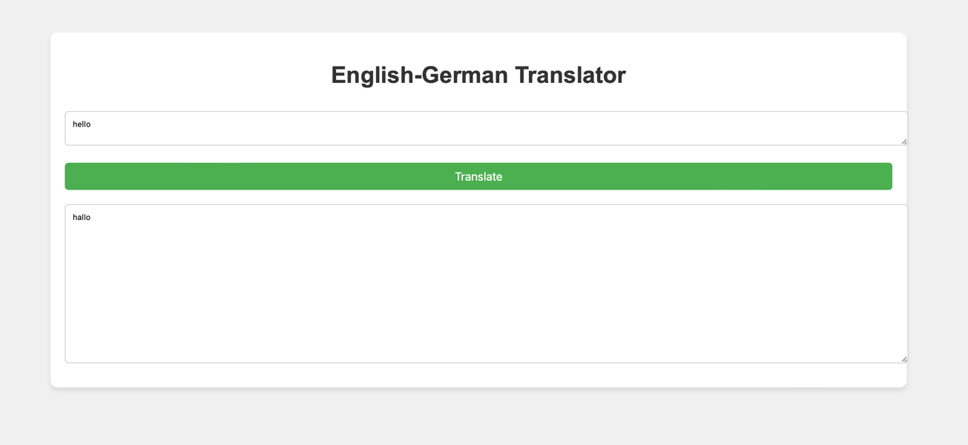
Рис. 4.1 – Інтерфейс вебзастосунку
Використання JavaScript:
JavaScript є невід'ємною частиною веб-розробки, і в контексті веб-сайту перекладача він відіграє ключову роль у забезпеченні інтерактивності та динамічного взаємодії з користувачем. Основні функціональні можливості JavaScript у цьому проекті включають:
- Захоплення тексту: JavaScript забезпечує зчитування тексту, введеного користувачем у текстове поле або вибраного з документу.
- Взаємодія з сервером: інтерактивні дії користувача, такі як введення тексту для перекладу, викликають JavaScript-функції, які ініціюють відправлення запитів до сервера.
- Отримання перекладеного тексту: після того, як сервер обробить запит на переклад, JavaScript відповідальний за прийняття та обробку відповіді, а також відображення перекладеного тексту на веб-сторінці.
Ці функції роблять веб-сайт перекладача більш інтерактивним та зручним у використанні для користувачів.
Використання Flask:
Flask, як мікрофреймворк для веб-розробки на Python, забезпечує основну серверну логіку та обробку запитів у вебзастосунку. У випадку веб-сайту перекладача Flask відповідає за:
- Обробку головної сторінки: при завантаженні головної сторінки Flask завантажує HTML-шаблон та відображає його для користувача.
- Обробку запитів на переклад: після того, як користувач відправляє запит на переклад тексту, Flask обробляє цей запит, викликаючи відповідні функції для перекладу та повертає перекладений текст на веб-сторінку.
Крім цього, Flask може взаємодіяти з базою даних для збереження історії перекладів або користувацьких налаштувань, що робить веб-сайт перекладача більш функціональним та корисним для користувачів.

4.2 Розширення проекту.
Для подальшого розвитку та покращення веб-сайту перекладача можна розглянути такі можливості:
- Розширений функціонал перекладу: додавання нових мов перекладу, підтримка багатомовності, можливість вибору мови введення та виведення.
- Аутентифікація користувачів: реєстрація та вхід в систему, збереження історії перекладів для кожного користувача.
- Інтеграція з зовнішніми сервісами: використання API для отримання додаткових перекладів або лексичних даних з інших джерел.
- Підтримка мобільних пристроїв: розробка адаптивного дизайну для оптимального відображення та зручного використання веб-сайту на різних пристроях, таких як смартфони та планшети.
- Покращення інтерфейсу користувача: вдосконалення дизайну та розміщення елементів на сторінці для забезпечення кращої зрозумілості та зручності використання.
- Оптимізація продуктивності та швидкодії: аналіз та оптимізація роботи веб-сайту для забезпечення швидкої відповіді на запити користувачів та оптимальної продуктивності.
- Тестування та вдосконалення безпеки: проведення тестів на вразливості та вдосконалення заходів безпеки для захисту веб-сайту від потенційних загроз.
- Локалізація та міжнародна підтримка: додавання можливості локалізації веб-сайту для різних країн та мов, щоб забезпечити максимальну доступність та зручність для користувачів з усього світу.
- Підтримка інтеграції з соціальними мережами: забезпечення можливості входу на веб-сайт за допомогою облікових записів у соціальних мережах та обміну перекладами через соціальні мережі.
Ці розширення дозволять покращити функціональність, зручність та доступність вебзастосунку перекладача, охоплюючи ширше коло користувачів.

ВИСНОВКИ
Цей дипломний проєкт був зосереджений на розробці та впроваджені моделі глибокого навчання для автоматичного перекладу текстів.
У межах даного проєкту було розроблено та успішно реалізовано вебзастосунок для обробки текстових даних і навчання моделі нейронної мережі. Цей вебзастосунок продемонстрував свою ефективність у задачах машинного перекладу, забезпечуючи високу якість та точність перекладів. Інтеграція сучасних методів дозволила створити потужний інструмент, здатний адаптуватися до різноманітних мовних структур і забезпечувати переклад навіть для складних речень.
У ході роботи над проєктом було завантажено та попередньо оброблено текстові дані для навчання перекладача з англійської на німецьку мову. Проаналізовано роботу алгоритму LSTM, визначено архітектури енкодера та декодера, а також натреновано модель з використанням спеціалізованого циклу глибокого навчання.
Визначено, що алгоритм LSTM, маючи обмежений словник та майже не маючи припущень про структуру проблеми, у нашому випадку – речення, демонструє значний потенціал. Цей алгоритм може перевершити стандартні системи машинного перекладу (SMT) з необмеженим словником на великомасштабних задачах.
Успіх підходу, заснованого на LSTM, для машинного перекладу свідчить про те, що подальша робота над оптимізацією моделі ймовірно призведе до ще більшої точності перекладу. Результати, також, свідчать про те, що запропонований підхід буде ефективним не лише для задач машинного перекладу, але й для інших складних проблем послідовності до послідовності.

СПИСОК ВИКОРИСТАНОЇ ЛІТЕРАТУРИ
- Machine translation: how it works and tools to choose from. Built In: URL: https://builtin.com/artificial-intelligence/machine-translation (дата звернення: 16.05.2024).
- Singh, Shashi & Kumar, Ajai & Darbari, Hemant & Singh, Lenali & Rastogi, Anshika & Jain, Shikha. Machine translation using deep learning: An overview. International Conference on Computer, Communications and Electronics 2017. С. 162-167.
- A history of machine translation from the Cold War to deep learning. FreeCodeCamp: URL: https://www.freecodecamp.org/news/a-history-of-machine-translation-from-the-cold-war-to-deep-learning-f1d335ce8b5/ (дата звернення: 17.05.2024).
- A Comprehensive Guide to Building Multi-lingual Neural Machine Translation using Keras. TowardsAI: URL: https://towardsai.net/p/l/a-comprehensive-guide-to-building-multi-lingual-neural-machine-translation-using-keras (дата звернення: 17.05.2024).
- Tracey T. Language Translation with RNNs. Medium: URL: https://towardsdatascience.com/language-translation-with-rnns-d84d43b40571 (дата звернення: 18.05.2024).
- Brownlee J. How to develop a neural machine translation system from scratch. Machine Learning Mastery: URL: https://machinelearningmastery.com/develop-neural-machine-translation-system-keras/ (дата звернення: 18.05.2024).
- Yamada K., Knight. K. A Syntax-based Statistical Translation Model. Association for Computational Linguistics, 2001. С. 523–530.
- Tab-delimited Bilingual Sentence Pairs. Tatoeba Project: URL: http://www.manythings.org/anki/ (дата звернення: 18.05.2024).
- Дахал К. Сучасні підходи до управління безпекою інформації: технологія SIEM. Комп’ютерні системи та мережні технології 2024: ХV Міжнародна наук. – прак. конф. : 25–26 квіт. 2024 р. : тези – Київ: НАУ, 2024. С. 39–40.
- Word encoding model to map words to indices and back. MathWorks: URL: https://www.mathworks.com/help/textanalytics/ref/wordencoding.html (дата звернення: 18.05.2024).

∗ Консультантом не може бути зазначено керівника дипломного проекту.

